Творческий конкурс
«С любовью о маме…»
Любимой мамочке посвящается…

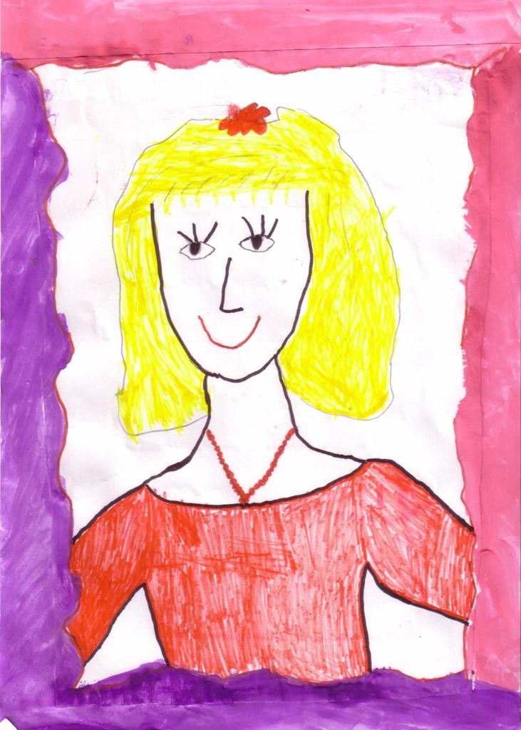
Мама, я к тебе пришёл.
И слова тебе нашёл:
«Мамочка, милая,
Самая красивая,
Я люблю тебя до слёз!
Принесу букет я роз –
Эти пышные цветы
Для меня, как будто ты…
Подарю заботу, ласку,
Чтоб жила ты словно в сказке,
Чтобы твоя нежность
Продолжалась вечность
И, конечно, доброта
(Тоже мамина черта).

Мама, ты любовь моя!
Я отдам все для тебя!!!»

Полевой Михаил,
4А, СОШ №43

